**Анализ ключевых факторов для победы в гонке Формулы-1**

1. **Стартовая позиция в сравнении с финишной позицией**

На графике мы видим линейную зависимость между стартовой и финишной позицией. Мы также видим, что в большинстве гонок участвовало до 25 гонщиков, а в некоторых из них даже более 30, что непосредственно влияет на финишную позицию гонщика.

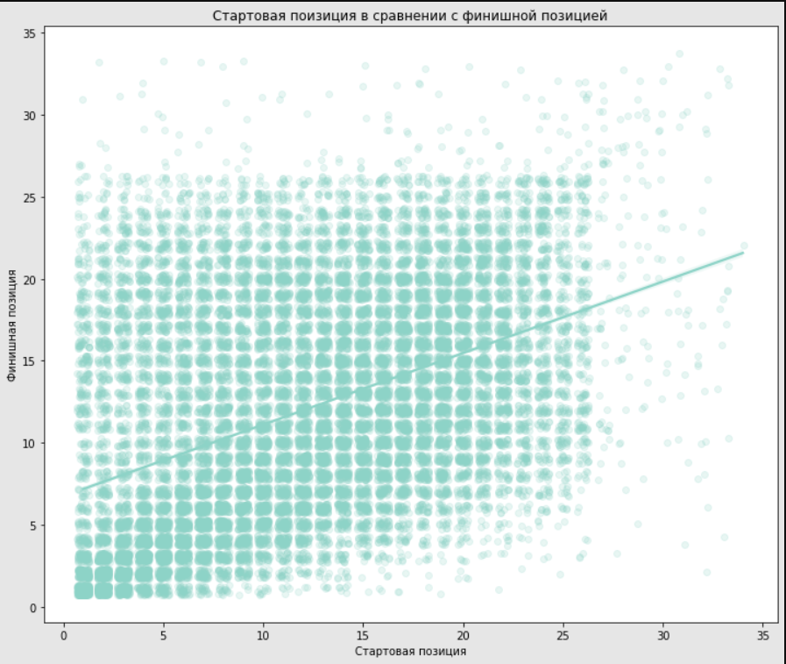

Во время квалификационных сессий гонщики пытаются установить свое лучшее время на трассе, а положение на стартовой решетке определяется лучшим одиночным кругом гонщиков с наилучшей поул-позицией. Старт с поул-позиции имеет решающее значение на тех трассах, где обгоны затруднены, в дополнение к тому, что у вас есть преимущество смотреть на несколько метров вперед и на обычную гоночную трассу, которая обычно чище и имеет лучшее сцепление с дорогой. На следующем графике показана корреляция между поул-позицией и победой в гонках на некоторых из самых популярных трасс.

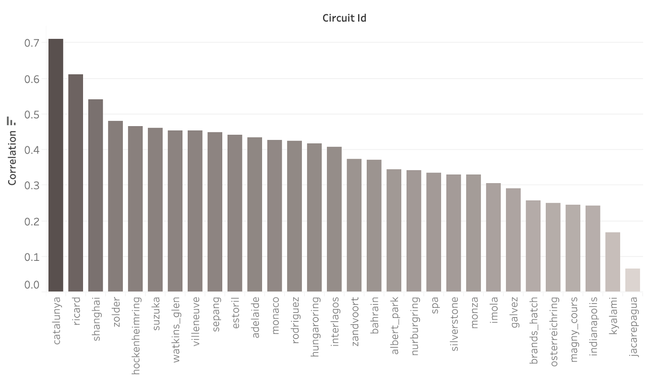

1. **«Родная страна» (страна-организатор соревнований, которая является домашней для гонщика)**

Первый чемпионат мира среди гонщиков был проведен в 1950 году на Гран-при Великобритании в Сильверстоуне и состоял всего из семи гонок. Количество Гран-при в сезоне менялось с годами, в среднем 19 гонок в последних сезонах. Место проведения гонок также менялось с течением времени в зависимости от пригодности трассы и других финансовых причин. В настоящее время только Гран-при Италии и Великобритании являются единственными соревнованиями, которые не пропустили ни одного сезона с 1950 года.

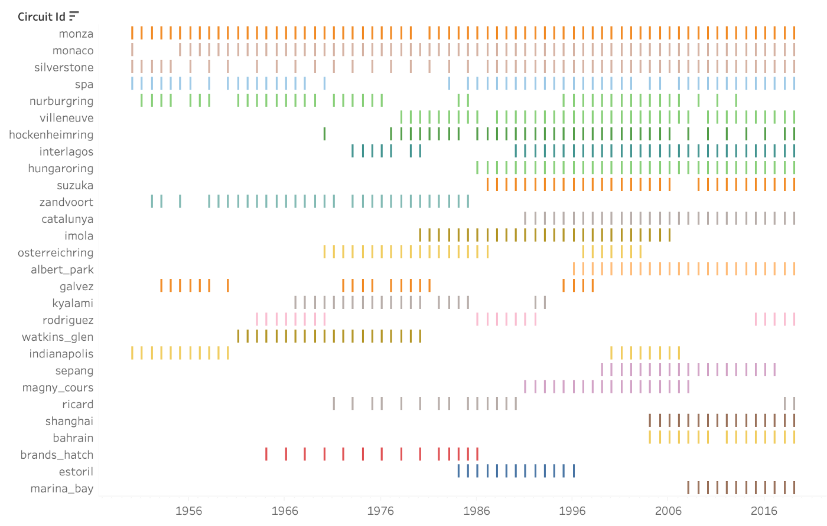

На карте показаны места проведения всех Гран-при, проведенных с первого сезона.

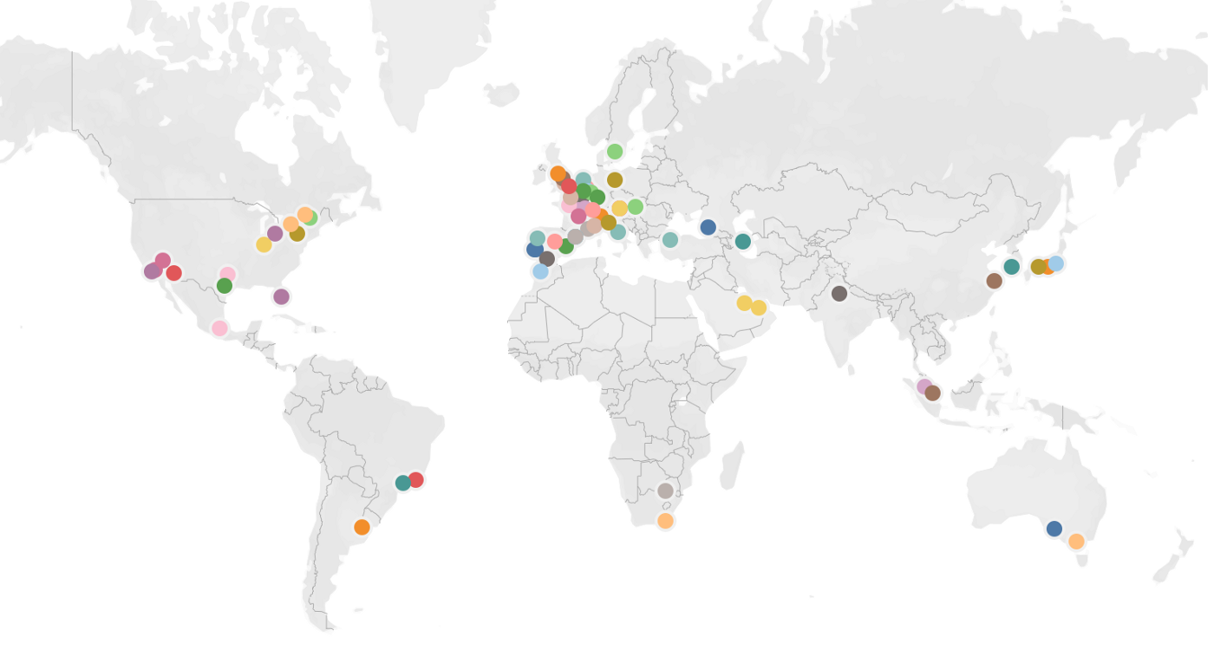

Преимущество гонок в родной стране можно объяснить психологическим воздействием, которое оказывают болельщики на гонщиков, а также тем, что гонщик находится рядом с домом, в знакомой обстановке. На гистограмме показаны национальности гонщиков, занимавших первые места на подиуме в разные годы, и их соответствующее процентное соотношение побед во всех гонках на трассах. Несмотря на отсутствие резкой разницы, мы можем заметить, что даже психологические факторы играют роль в вероятности победы в гонке.

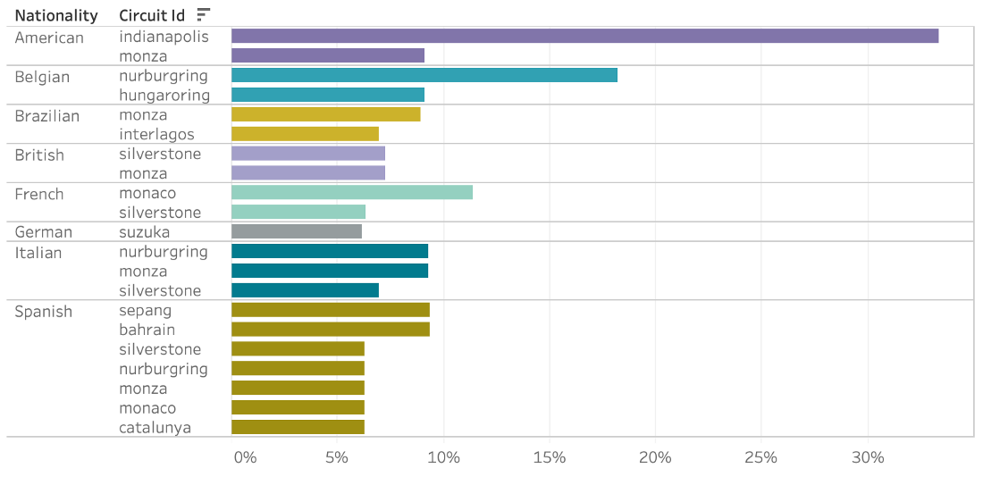

1. **Роль трассы и команды-производителя**

Некоторые схемы трасс были переработаны в течение многих лет, чтобы соответствовать более строгим требованиям безопасности. В настоящее время большинство трасс специально построено для соревнований, чтобы избежать длинных и быстрых прямых или опасных поворотов. Однако некоторые гонки все еще проводятся на уличных трассах, например, Гран-при Монако, который до сих пор используется в основном из-за своей славы и истории, несмотря на несоответствие последним строгим мерам. На приведенной ниже древовидной карте показаны некоторые из наиболее популярных трасс по количеству инцидентов или столкновений.

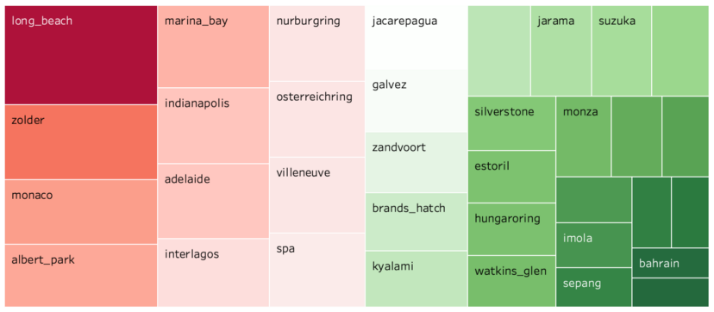

В целом, мы не заметили большой разницы в производительности основных команд на разных трассах. Кажется, что если машина быстра в скоростной гонке, например, в Италии, то она должна быть быстра и на более техничной трассе, например, в Монако. Например, McLaren был одним из самых быстрых автомобилей как в Италии, так и в Монако с 2005 по 2011 год. С другой стороны, Red Bull, который полностью доминировал в спорте в сезонах 2010-2013 был не очень быстр в Италии в эти годы. Однако в высокотехничном Монако он был самым быстрым автомобилем на трассе.

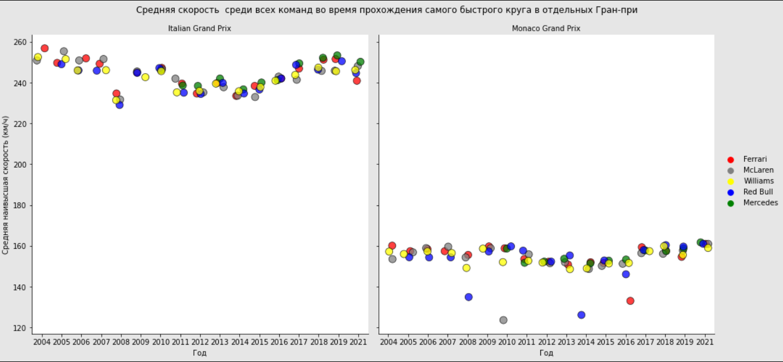

Одна из причин, которая может объяснить это, заключается в том, что некоторые гонщики предпочитают разные трассы. Следовательно, они лучше выступают на своих любимых трассах. Другой причиной может быть тот факт, что эти два Гран-при проходят с разницей в несколько месяцев друг от друга, поэтому у инженеров есть много времени для улучшения машин между гонками.

Гистограмма показывает, какие команды, участвовавшие в гонках в последние несколько сезонов, сталкивались с наибольшим количеством проблем с автомобилями за эти годы, включая отказы двигателя, тормозов, проблем с подвеской или трансмиссией.

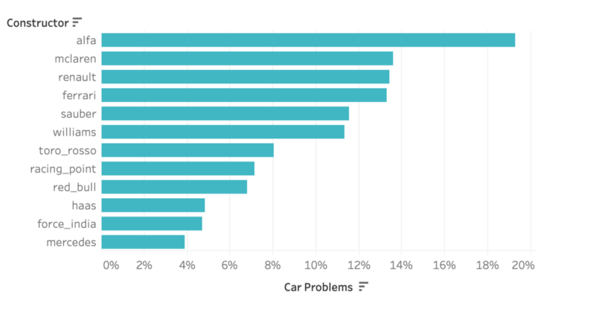

Кто более склонен к авариям?

Автомобили в Формуле 1 могут развивать максимальную скорость 375 км/ч (233 миль/ч), поэтому аварии могут в конечном итоге привести к окончанию гонки для гонщиков. На приведенной ниже диаграмме показано соотношение аварий некоторых гонщиков, участвовавших в гонках в течение последних двух сезонов.

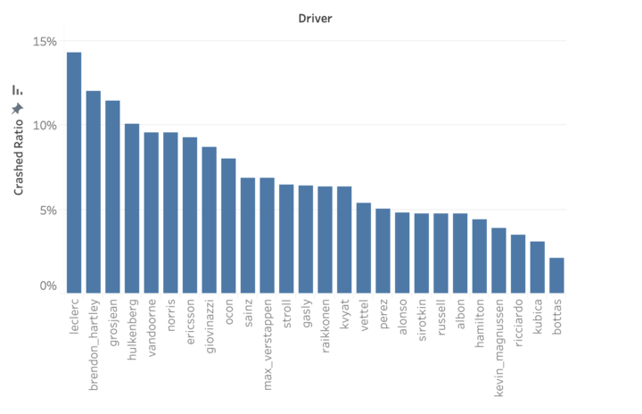

1. **Возраст гонщика**

В первые годы существования чемпионата мира большинству ведущих гонщиков было за сорок: Нино Фарина выиграл первый титул чемпиона мира в 43 года, а Луиджи Фаджиоли в 1952 году установил рекорд самого старого победителя в истории Формулы-1 в возрасте 53 лет, который вряд ли будет когда-либо превзойден в последующие годы. Однако это был лишь вопрос времени, когда им на смену придет новое поколение. С 1960-х по 1993 год средний возраст гонщиков составлял около 32 лет, а в последние сезоны лишь несколько гонщиков старше 30 лет.

На следующем графике показан возраст гонщиков-победителей, начиная с первого инаугурационного сезона, причем линия тренда имеет нисходящий наклон.

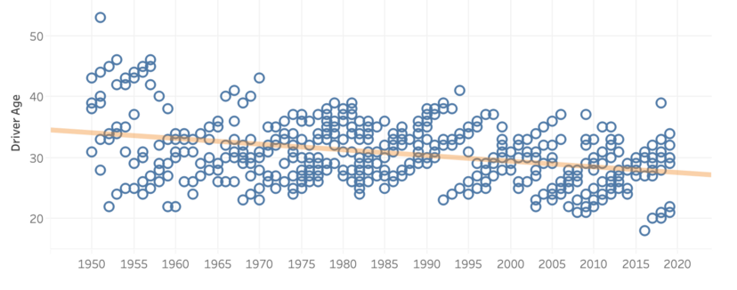

1. **Пит-стопы**

Особое внимание хотелось бы уделить пит-стопам, которые с самого начала существования Формулы 1 были культовой частью формата гонок, а время, проведенное в боксе, играло ключевую роль в сокращении значимого времени в гонке команды, что в конечном итоге приводило к успеху на трассе. Были разработаны технологии и оценены процессы для минимизации времени обслуживания, а правила со временем менялись, чтобы адаптироваться к изменениям в производительности и безопасности.

Основные наблюдения:

* Среднее время прохождения пит-стопов значительно увеличилось с 2013 по 2014 год.
* Среднее время прохождения пит-стопов оставалось довольно стабильным с 2014 года.
* Большинство пит-таймов приходится на 20-35 секунд.
* Продолжительность пит-стопов в последние годы сильно различается.

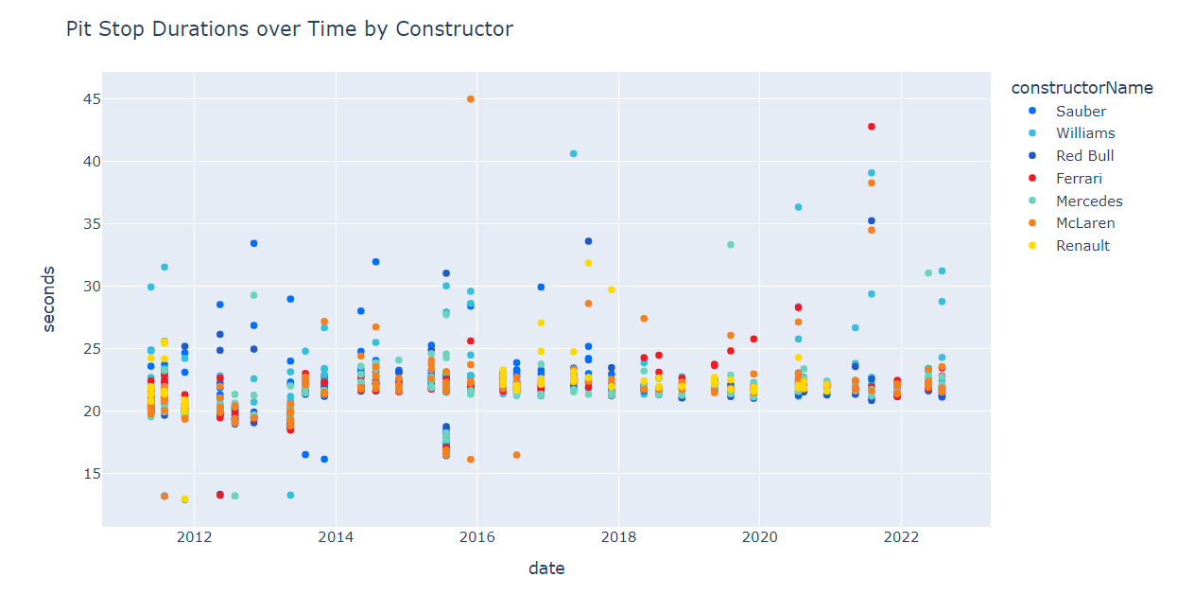

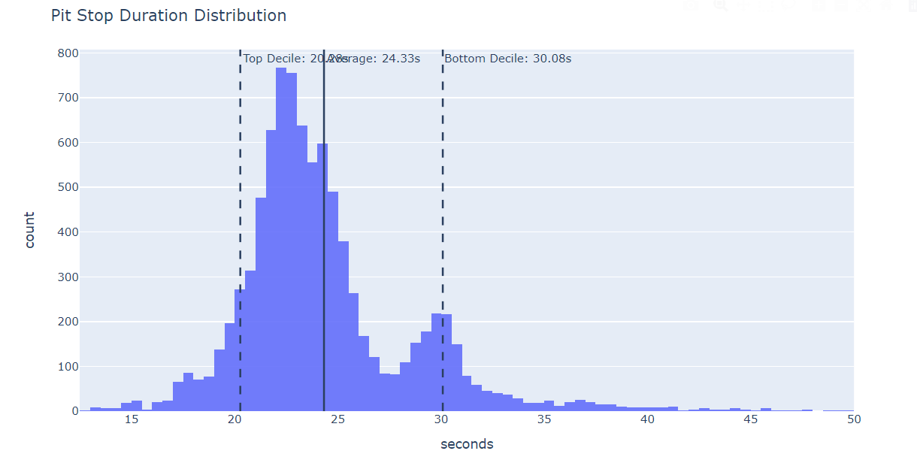

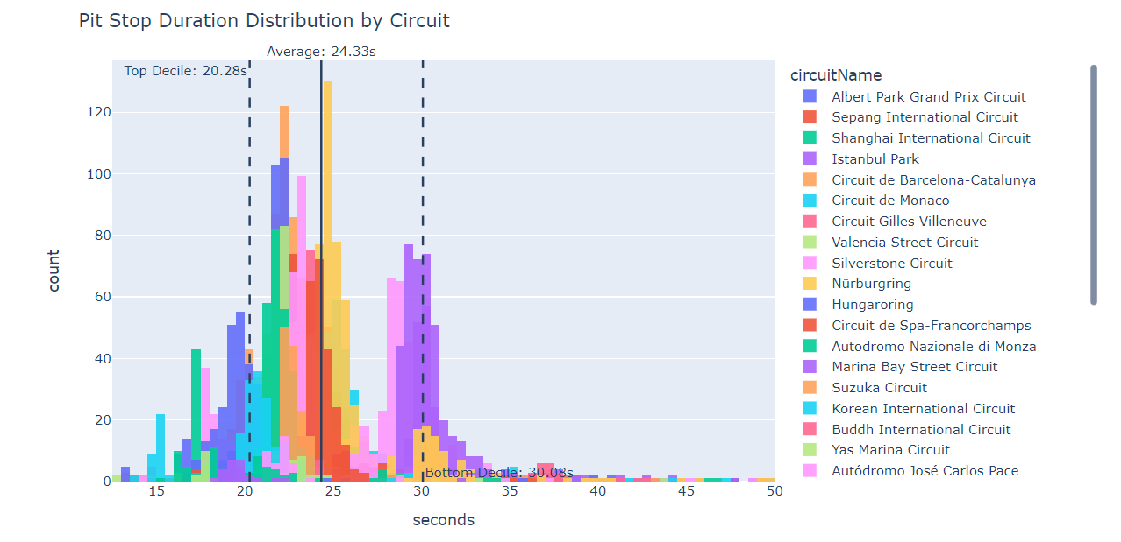

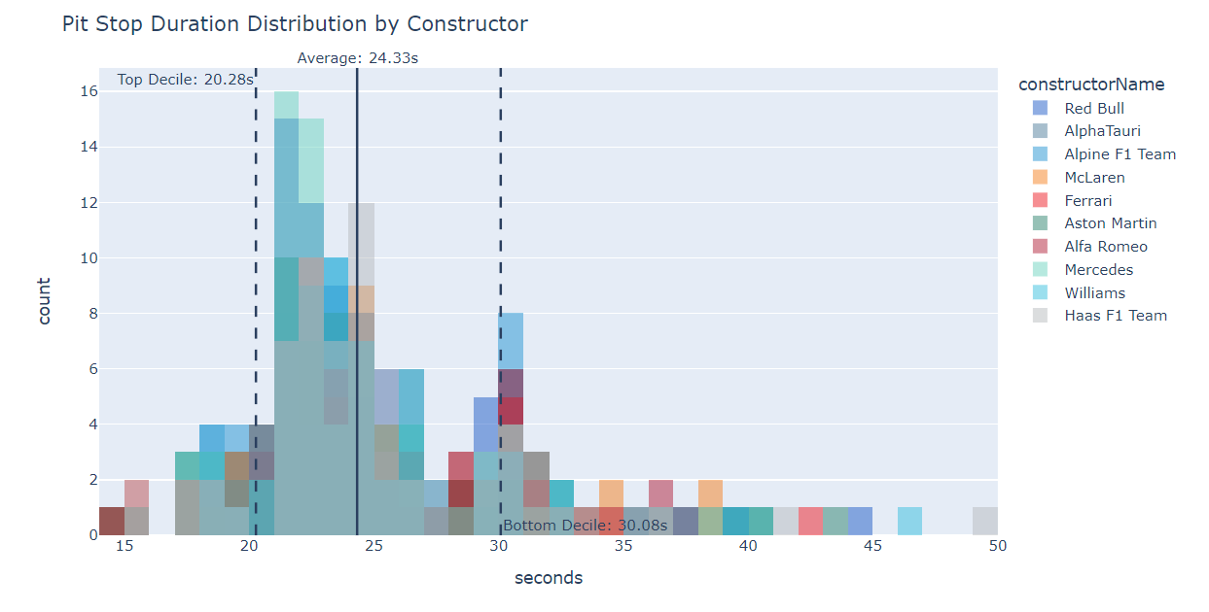

Есть ли связь между продолжительностью пит-стопа и гоночной трассой?

Основные наблюдения:

* Гоночные трассы оказывают более значительное влияние на общую продолжительность пит-стопа.
* Гоночные трассы, по-видимому, влияют на общее время на пит-стопах по ходу гонки.
* Некоторые трассы имеют большую дисперсию, но в среднем дисперсия от дорожки к дорожке кажется довольно постоянной.

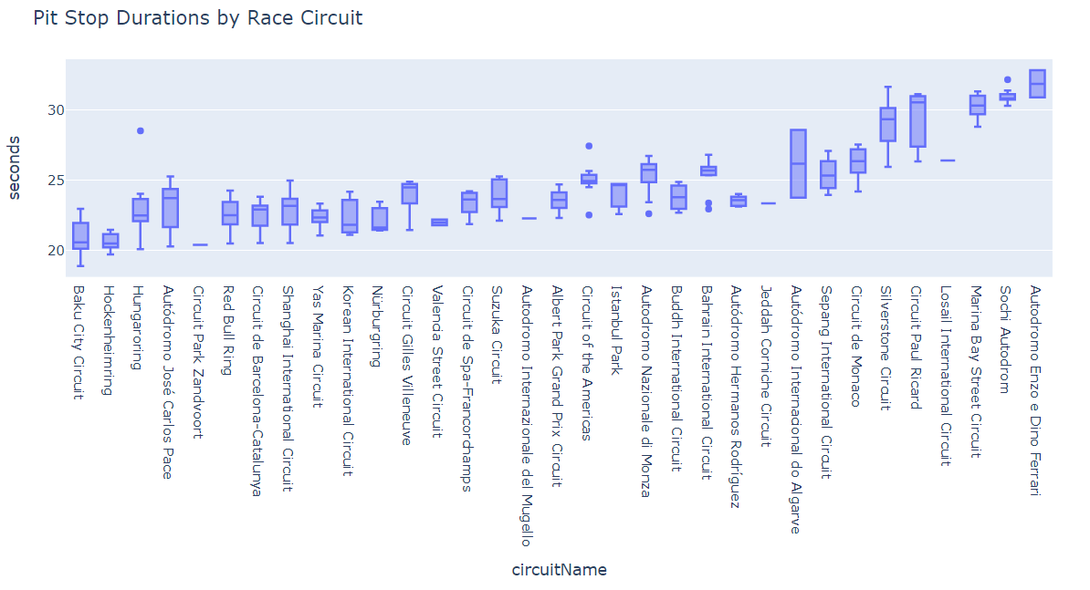

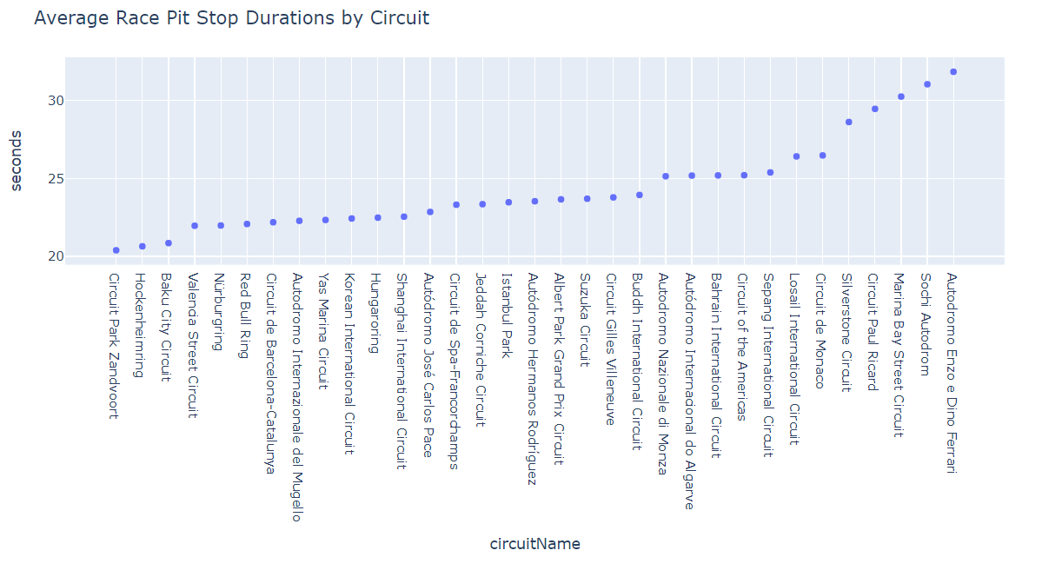

* *Есть ли связь между продолжительностью пит-стопа и конструктором?* Не имеет смысла. Между конструкторами есть некоторые различия; однако, похоже, это не оказывает существенного влияния на исход гонки.
* *Есть ли связь между продолжительностью пит-стопа и гоночной трассой?* Да. Трассы влияют на общее время, проведенное на пит-лейн. Либо по количеству остановок, либо по расположению трассы, либо по длине пит-лейн.

Из этого следует, что пит-стопы являются неотъемлемой частью спорта Формулы1, но их оптимизация, вероятно, является пустой тратой времени (по крайней мере, в нынешнем состоянии). Время пит-стопа в среднем составляет менее 1% времени гонки (0,83%). Эти усилия, вероятно, лучше направить в другие области.